课程编号A073004 北京理工大学2009-2010学年第二学期
2008级概率论与数理统计试题（B卷）
班级 学号 姓名
题号 | 一 | 二 | 三 | 四 | 五 | 六 | 七 | 总分
得分

（本试卷共8页，七个大题，满分100分；第2页空白纸及每张纸的背面为草稿纸，空白草稿纸不得撕下）
附表：
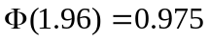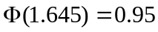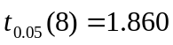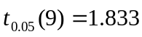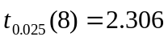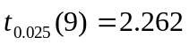
一、（12分）某工厂的1，2，3车间生产同一种产品，产量依次占1/2，1/4，1/4，而次品率分别为0.01，0.01，0.02 。现从这个厂的产品中任取出一件。
  - 求取到1件次品的概率；
  - 若已知取出的产品是次品，求它来自1车间的概率。

二、（14分）
1、设随机变量X的分布列为
X | 2 3 4
P | 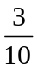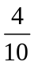
写出 X 的分布函数.
2、设随机变量X的密度函数
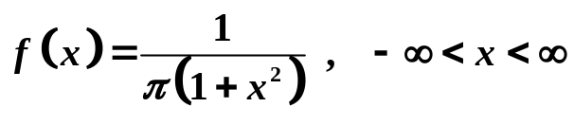
求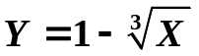的密度函数.

三、（18分）设随机向量(X, Y)的联合密度f (x, y)为
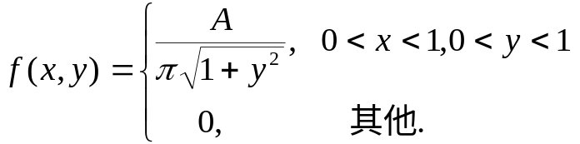
- 确定常数A.
- 求X，Y的边缘密度f_{X}(x)，f_{Y} (y)，并判断X与Y是否相互独立.
- 计算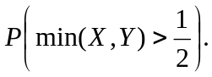

四、（18分）已知随机变量X服从二项分布B(25,0.8)，Y服从均匀分布U[0,6],且X与Y的相关系数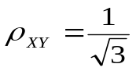, 令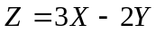.
(1) 求Z的数学期望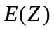和方差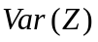；
(2) 求X与Z的协方差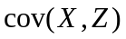;
(3) 判断X与Z是否独立，为什么？

五、（8分）设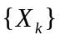独立同分布，且均服从均匀分布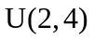，试求概率1意义下的极限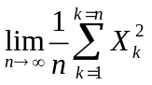.

六、（18分）设总体的概率密度函数为
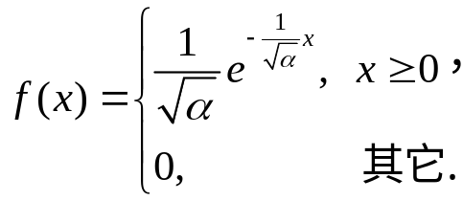
其中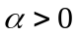为未知参数. 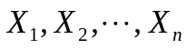为抽自总体的样本，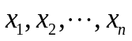为相应的样本观测值.
(1)求参数的矩估计；
(2)求参数和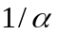的最大似然估计.

七、（12分）机器包装食盐，每袋净重量（单位：）服从正态分布N（，4），从包装好的食盐中随机抽取9袋，测得平均净重量为498 g。
问能否据此认为这批食盐的净重量小于500g？(检验水平=0.05)

